包装物档案管理：编码、单位、押金默认值与停用处理｜云上订货系统
核主档身份和字段、实际价格来源与原发出记录，停用不代库存在手和押金结清。

从包装物主数据进入，先分档案、商品规则与历史交易
包装物档案在企业PC“应用”的“包装物与押金”内维护，进入“包装物主数据”，再用新增或原行编辑。档案定义桶、筐、箱、托盘等包装对象的编码、名称、类型、单位、数量小数位、是否启用押金与默认押金单价。当前列表可按编码、名称或类型查找，默认查询有效档案；表中押金单价与状态用于核配置，不表示客户已经缴押金或仓库已经收到包装物。
包装物主数据、商品包装物配置、客户在手、回收单、仓库确认、包装物库存及出入库明细是不同页签。建一条“周转筐”只建档案，不能直接增加库存、生成客户在手或收取押金；需要关联商品规格的配比和收费规则，实际发放回收再沿原业务记录处理。本篇讲档案准备和变更边界，不把商品销售价或普通库存页当包装物押金页面。
服务先核企业已启用包装物与押金应用，档案查询、保存及停用要求管理人员账号；客户账号不能因看得到“我的包装物”就维护企业档案。应用未开启或当前账号无管理权限，按原提示核企业和岗位，不用新建普通商品替代。具体入口、管理资格和保存结果以本企业实际页面及同一档案记录为准，能看到客户查询页不代表能维护主档。
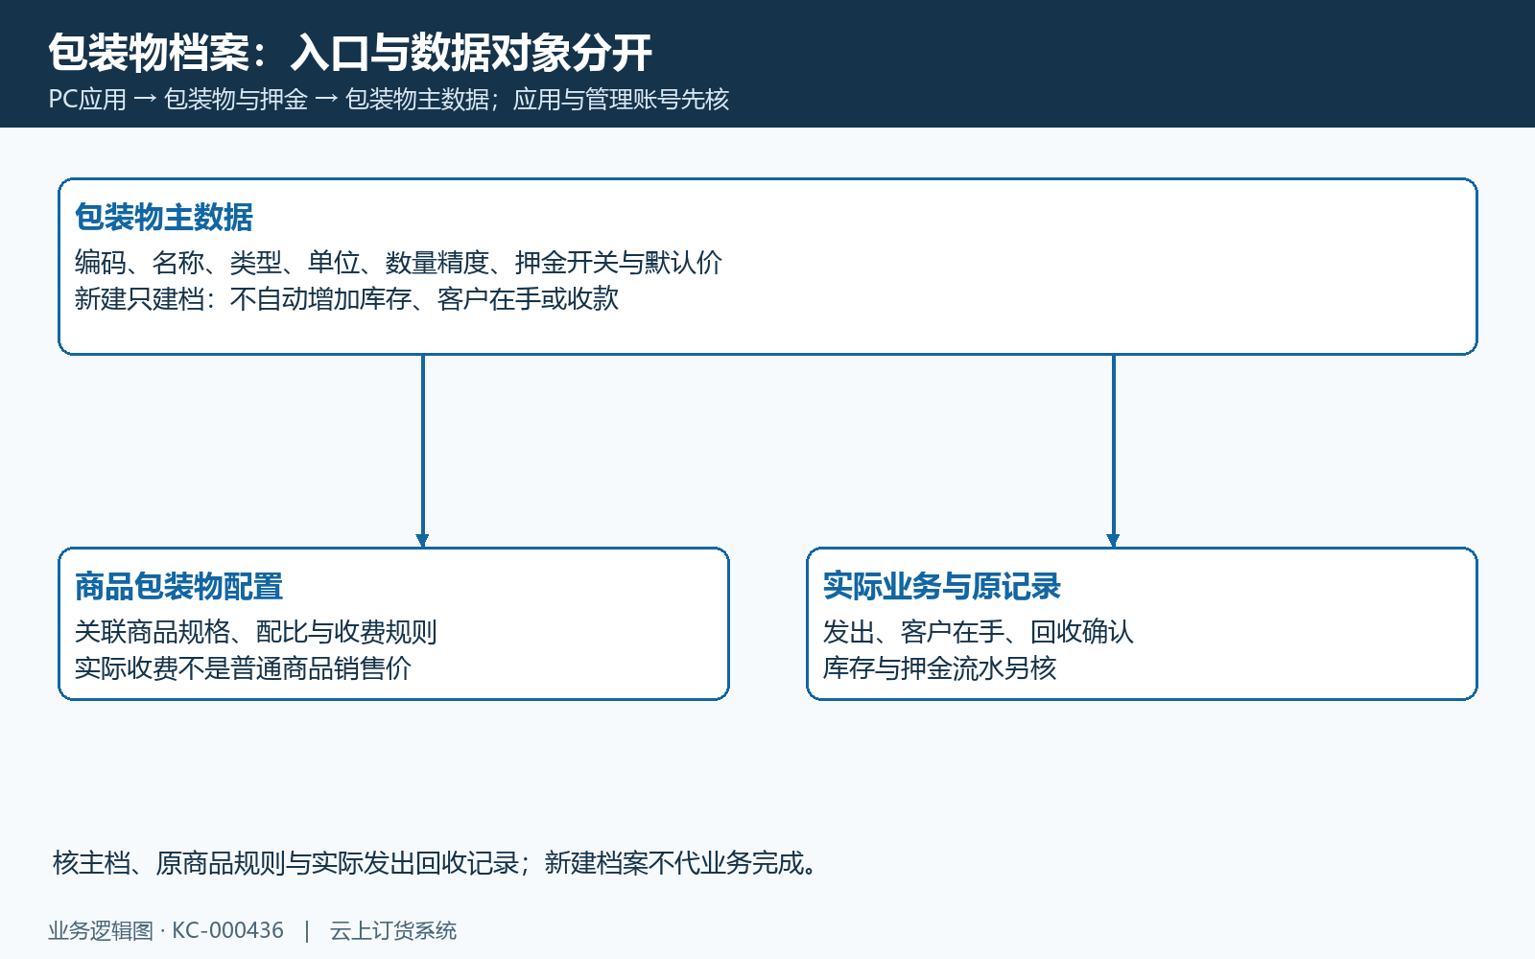
图1：包装物主数据、商品规则和实际发出回收库存押金属于不同对象。

编码四项必填，唯一范围是同企业档案而非商品名称
编码、名称、类型和单位都不能空，保存先去除这些字段首尾空白。编码最长六十四字符，名称一百二十八，类型六十四，单位三十二；编码允许字母、数字或中文开头，后续可有字母、数字、中文、点、下划线和短横线，不允许内部空格。示例BZ-KUANG-01或周转筐_01符合格式，BZ KUANG 01不符合；以点或短横线开头也不符合首字符条件。
编码按企业与编码组合唯一，主档停用状态不在这项唯一组合里。因此同企业已有BZ-KUANG-01，即使它停用，也不能靠新建同编码“新周转筐”获得另一身份。另一企业的档案不与本企业合并；不能通过只换大小写规避重号；录入前按原编码核有效及停用档案，保存被拒时保留实际提示，由管理岗位核同企业已有记录。
名称与类型负责让员工识别对象，不替代编码和档案身份。名字相同而编码不同可能是不同包装规格，名字改了也不表示历史在手和押金已经转给另一包装物。录入前核已有有效及停用资料、原关联商品和原使用记录；不要为解决重号而随机改旧编码再复制一条，让仓库与客户两套数量失去原对应。备注最多五百字符，可说明型号和识别标准，不在备注里私设自动换算或金额规则。
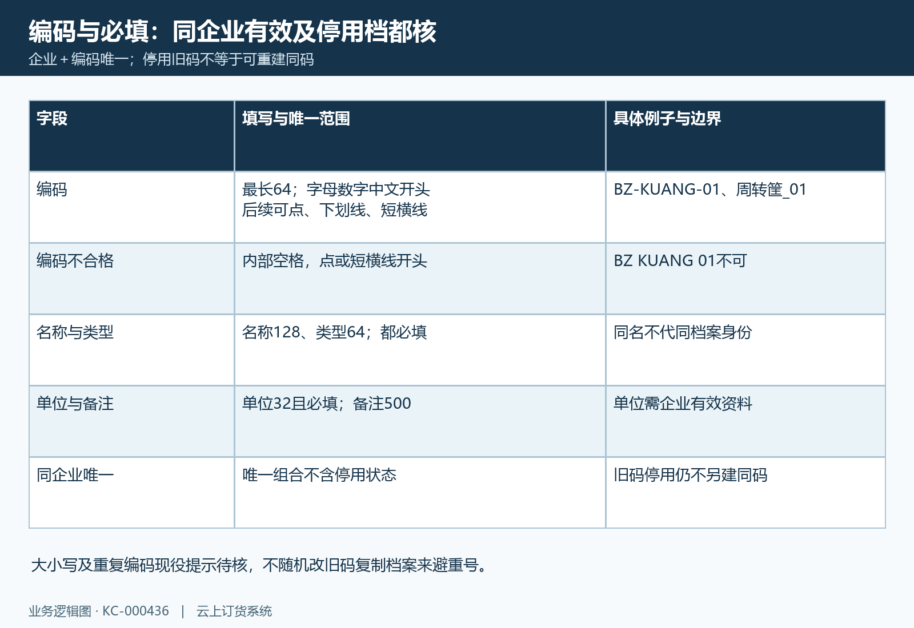
图2：四必填字段、编码具体格式与同企业停用旧码仍唯一。

单位要匹配企业有效单位，数量精度不能代替商品配比
包装物单位填写的是本包装物按什么计数，例如只、个或件。保存按本企业商品单位资料精确匹配名称，只接受有效单位，并绑定相应单位身份；不存在或已停用时提示先在商品单位中维护。“个”与“只”不因含义相近自动匹配，输入包装物类型“筐”也不自动创建计量单位。先核本企业实际单位名称，不从另一企业或旧截图直接复制。
数量小数位允许零至四，未提供时按零处理。零表示包装物量要满足整数精度，一表示最多一位小数，并不是包装物与商品之间的换算系数。例如商品量三箱，每箱关联一个筐，包装物量三只，零位可以表示；三箱按每箱零点五个包装物计算得到一点五个，若档案精度为零，当前计算会拒绝超精度，不自动四舍五入成二个。配比属于商品包装物规则，应回该规则核，不能只改精度掩盖不合理的实物计数。
单位与精度投入使用后修改要特别谨慎。主档保存并没有把旧客户在手、包装物总库存和发出批次数量批量换算的动作；有关查询还会显示当前档案的单位名称，改名后不能据新标签把原十只解释成十箱。原单位、配比、原库存和客户在手基准未核清时，先交接变更范围，保留原记录，不通过直接改单位使历史押金单价看起来合理。
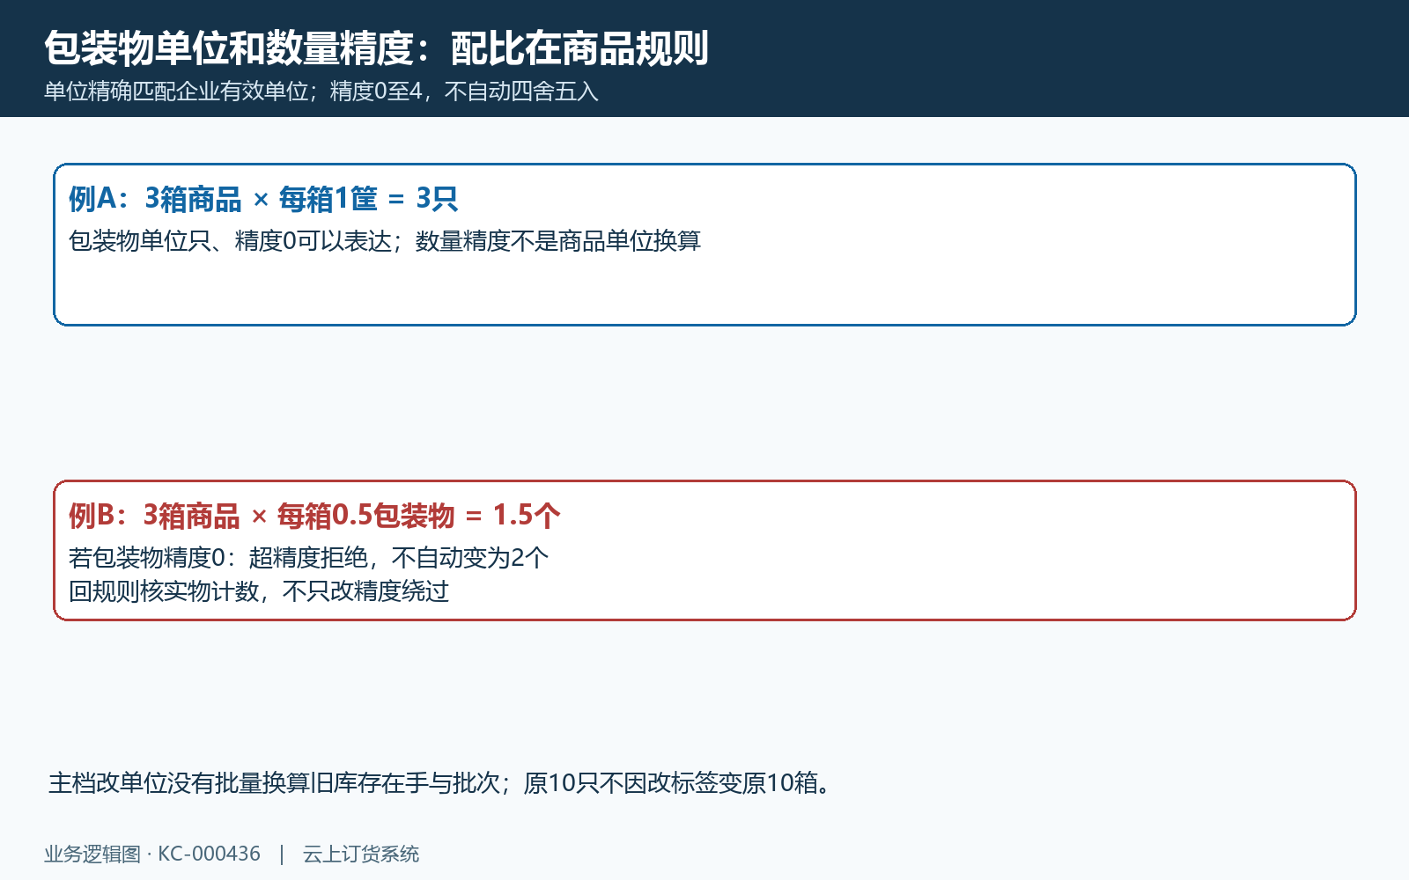
图3：三箱按配比计算包装物与零位精度拒绝一点五的例子。

默认押金空为零，商品覆盖价和双开关决定实际收费
默认押金单价可以为零，未填时服务按零保存，不能为负数，最多两位有效小数；尾部多写零不代表增加有效精度。十二点五或十二点五零有效，十二点五零一不符合；零是合法档案默认值，但不表示可以在所有商品规则里强制收押金。表单的金额输入约束和存储字段不是企业应收价依据，默认押金额须按本企业包装物档案确认，不能套用统一固定金额。
实际计算先看包装物档案“启用押金”和商品规则“收取押金”是否都启用。商品规则有覆盖价时优先用覆盖价，留空才继承包装物默认价，覆盖价填零与留空不同。示例档案默认十元，商品甲留空，则有效十元；商品乙明确填六元，则有效六元；商品丙明确填零，则有效零元，不能因为零值为假而偷偷回到十元。示例只讲单价来源，收费数量还要按商品规则的全额、差额或人工决定条件核。
强制收押金需档案和规则都启用且有效单价大于零；档案未启用时不能配置商品收取押金。关闭收费仍可计算和跟踪包装物数量，不等于停用档案。改默认价后哪些商品会采用新价，先查覆盖价与收费策略；不拿普通商品售价、预存款余额或包装物库存成本代默认押金，也不凭列表单价证明已有应收和资金到账。
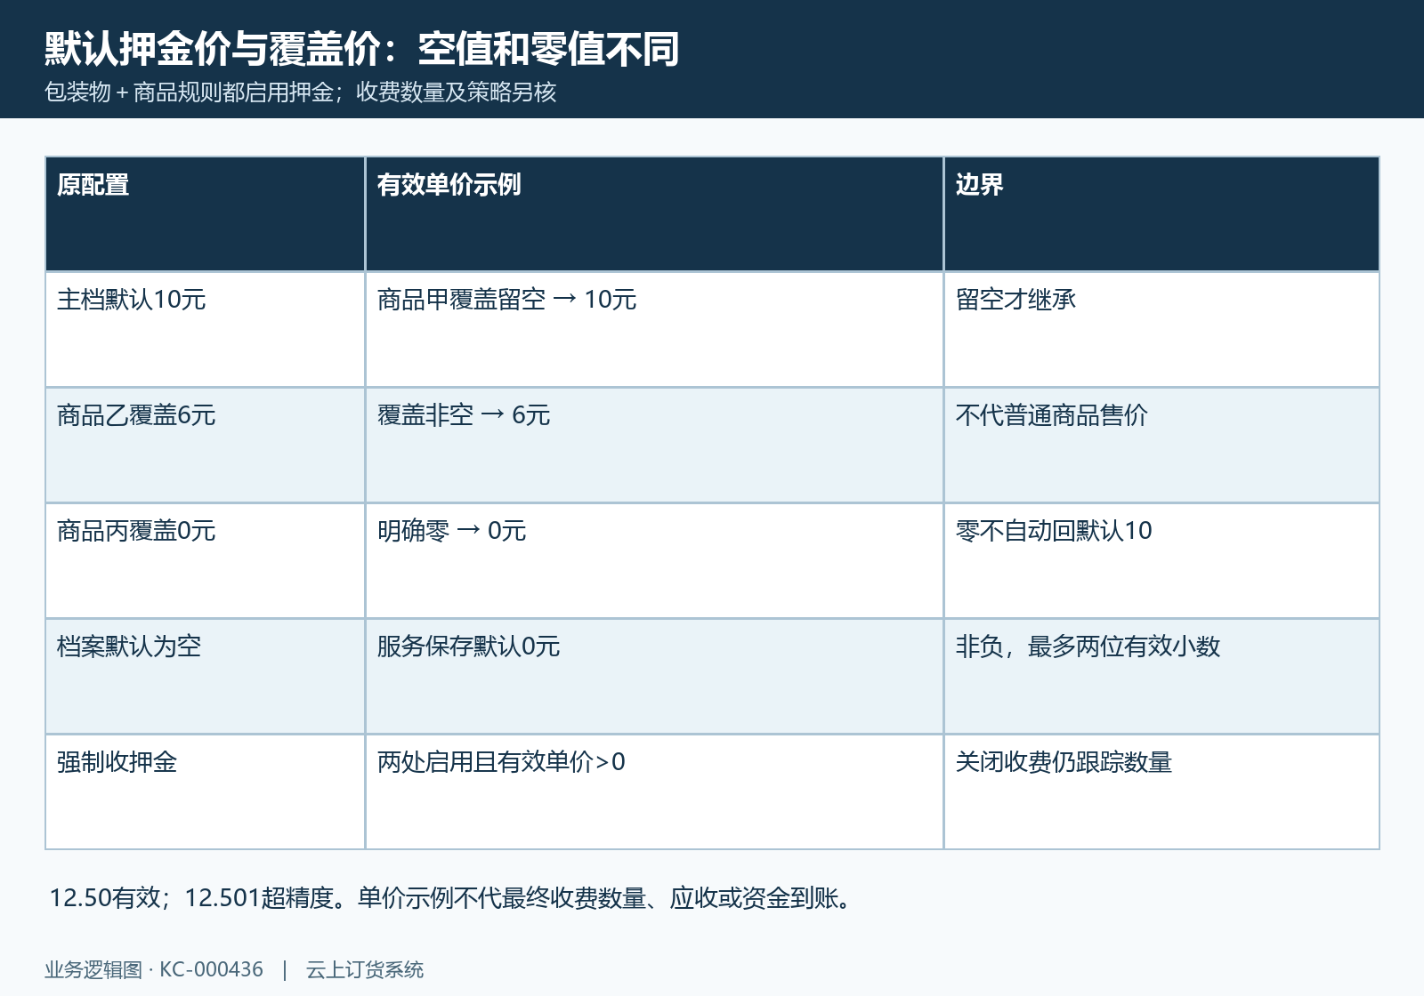
图4：十元默认与空六元零元覆盖及双开关强制收费边界。

编辑保留原身份，已发出批次与未出库订单分开核
编辑从原档案行进入，带入原身份与修改时间，保存后按同一编码和名称查结果。更新保留企业边界并使用带回的修改时间检查版本；资料被其他人员改过时，应刷新后比较原值与新值，不清空修改时间重复请求。确定按钮出现成功提示后还需核单位、小数位、押金开关和默认价，不能只确认弹窗关闭就认为所有后续配置已经同步。
修改默认十元为十二元时，留空继承的商品新计算会读新默认，明确覆盖六元的规则仍按覆盖值。已经实际发出的包装物批次保存原单原行、发出数量、当次押金单价、分配金额与剩余量；主档修改没有重写这些既有批次。因而新默认十二元不能自动把过去按十元收取的每只押金补收两元，也不能将这些已发出批次的退押金额统一改为十二元。
已保存但尚未实际出库的订单，要另核出库时的有效商品规则、包装物默认价或覆盖价、收费开关及原订单可分配押金上限。当前实际发出处理读取当时有效规则和主档，候选押金按当次包装物数量与有效单价计算，再受原订单押金总额减已分配额约束；不是仅凭保存订单时有快照，就保证之后全部包装物规则和价格仍锁在原值。修改前同时列出未出库订单与已发出批次，对前者核后续发放，对后者核历史退押，不将两类记录混成全部旧订单不受影响。
若改编码、名称、单位或精度会影响员工辨认旧对象，要同时核原商品关联、当前客户在手、总库存和未结批次。存在真实使用记录时，区别“更正显示名称”与“换了另一实物规格”，保留原身份对应；不要仅为让列表简洁把旧桶改成新筐。不能承诺系统会自动拦住所有影响历史使用的错误变更；修改前须先核原身份及数量资金范围。
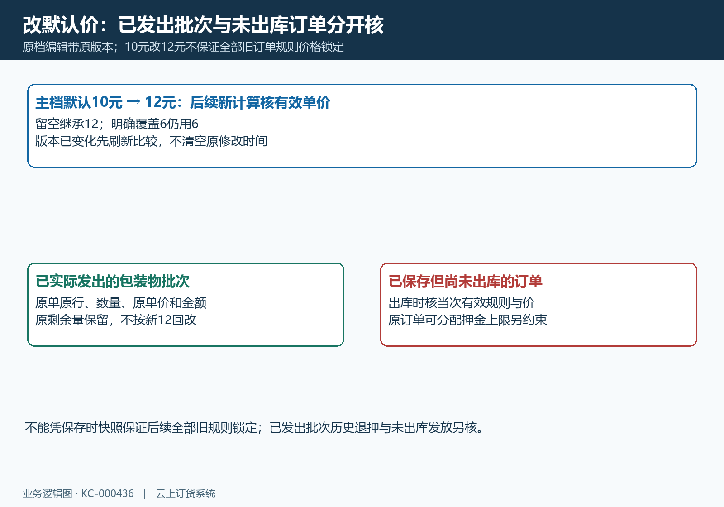
图5：十元改十二后，已发出批次保留原价，未出库订单另核当次规则与押金上限。

停用只改变主档有效状态，不清库存、在手数量和押金
停用从原档案行选择，携带原身份及修改时间。页面确认提示提到历史订单保留快照，但这句提示不能代替实际出库时读取的规则与主档，也不能保证已保存未出库订单继续按旧包装物配置发放。当前实际发出会读取有效商品规则及有效包装物资料；停用后需另核未出库订单与当前关联，而不能只凭原订单保存成功或旧提示判断后续包装物数量、押金仍按旧配置处理。已经实际发出的批次保留原单、原价和原分配记录，不因主档停用回改。
停用主要改变本企业有效档案的状态和修改信息，并不清零包装物库存、客户在手、押金占用、发出批次或回收单。停用不是客户已经归还、仓库已经验收、押金已经退完，也不是删除历史关联记录。
停用后新商品规则选择器只查询有效包装物，规则保存会拒绝停用档案；已有商品规则可能仍存在并显示关联名称，需要回原配置核其状态和后续新计算，不能承诺所有关联都会自动解除。当前按有效档案读取的库存和客户在手查询可能不再显示该包装物，而历史出入库及押金流水查询保留原关联资料。列表消失不能当原库存和客户欠包装物为零。
停用前按原包装物身份列出总库存、可用与异常数量、各客户在手、未结原押金批次、待确认回收单及当前商品规则，再确定停止新使用和历史收回的安排。停用后的恢复和回收入口应先在本企业核清，不能先停用后承诺客户仍能按原流程立即退押。原业务未清理时保留账与单据，不为了停用成功先删批次或调客户在手为零；停用旧编码也不能再建同码规避原唯一性。
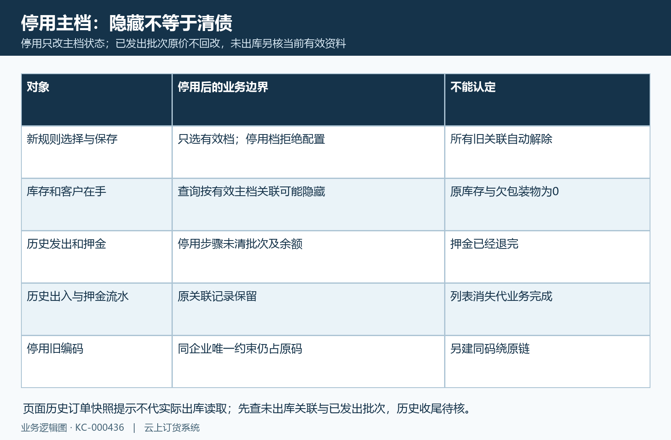
图6：主档停用过滤与原规则库存客户在手押金未清的区别。

退押沿原发出批次，当前默认价不补历史缺失
客户归还包装物时，主档默认价只是当前配置，最终退押要沿同企业、同客户、同包装物的历史发出批次及剩余押金。确认处理按发出时间、原批次顺序逐批消耗剩余数量，使用各批次原单价和可退剩余金额；原发出快照、回收明细及分配记录连接数量与金额，不用当前档案价猜退款。
示例原批次一尚余两只、每只十元，批次二尚余三只、每只十二元，本次合格收回三只，按原先后取两只十元与一只十二元，示例退押三十二元。即使档案现在改成十五元，也不是三只乘十五等于四十五元，更不是用新默认补收或补退差额。异常数量、之前已处理数量和实际可退余额仍要按原回收规则核，例子不代企业全部回收确认结果。
有合格归还和押金占用但缺可追溯发出批次时，确认可能因缺少可追溯批次而受阻，不能按当前价格猜测退款；应查原订单、原发放和原收取依据，不补一条当日默认价批次伪造历史。退入预存款的系统结果不等于银行现金到账；档案停用和改价更不能代仓库验收与实际押金处理。
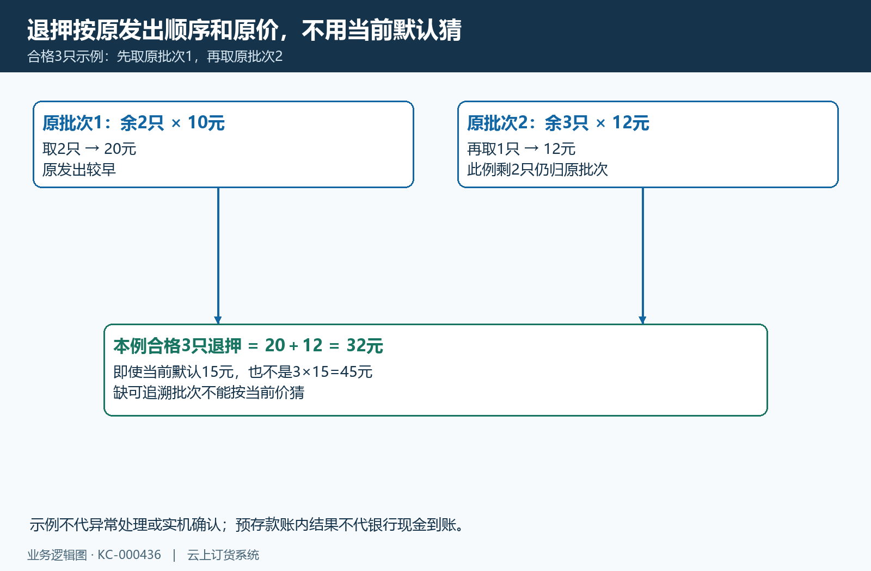
图7：原两批次十元十二元合格三只退三十二，不用当前十五猜。

保存失败和查询为空按原字段定位，再核同一档案结果
保存失败分别看必填、编码格式、字段长度、单位有效性、数量精度、负价和押金小数位。编码内部空格就回原编码，单位不存在就查本企业有效单位，不把所有错误都用换浏览器或再建普通商品处理。应用关闭、账号无权或原档案不属于本企业时，保留企业与原对象提示，不能把其他企业数据作为通过样例。
查询不到原档案时，先清掉过窄关键字、核编码名称类型与当前状态，再查是否停用及有关旧关联。主数据默认有效、客户在手默认正量且按有效主档关联、库存按有效主档展示，三个列表的空值含义不同。库存无记录可能按零显示，客户在手零量不在默认正量列表中，停用过滤也会隐藏；不能只因页面少一行就认定数量和押金已处理完。
最终交接同一包装物的原身份、编码单位和精度、收费开关及单价来源、修改前后版本、商品关联、历史发出与库存客户在手情况，分别说明已确认和待核边界。保存后核原档案实际字段及关联结果；网络失败或反馈不明先查原档，不反复新增。入口和历史使用边界须按本企业原对象核对，结构算例不能代替真实保存、押金和库存结果。
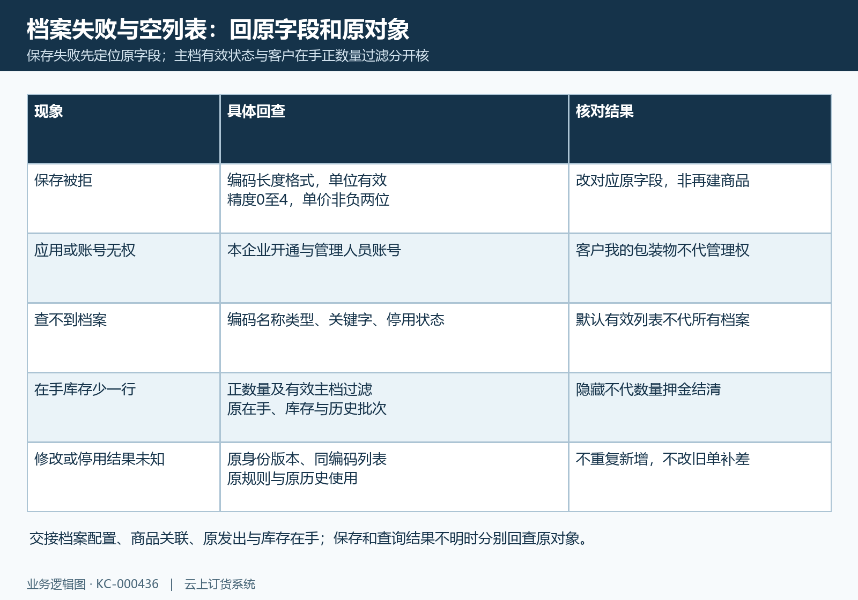
图8：档案失败和有效正量查询空结果分别回查原字段对象。

下一步学习
- 包装物与押金启用指南：准备资料、试算订单与核对回收闭环｜云上订货系统
- 商品包装物关联：配比、收费策略与规则变更｜云上订货系统
- 包装物库存与出入库明细：核对调整、出库和回收来源｜云上订货系统

